Министерство образования Республики Беларусь
Учреждение образования
«Брестский Государственный технический университет»
Кафедра ИИТ

Лабораторная работа №15
По дисциплине «Основы алгоритмизации и программирования»
Тема: «Динамические структуры. Деревья»

Выполнил:
Студент 1 курса
Группы АС-63
Логинов Г.О.
Проверил:
Булей Е.В.

Брест 2023
Цель работы: изучить на практике создание динамических структур и бинарных деревьев и работу с ними.
Вариант 17
Задание 1
Используя очередь или стек, напечатайте все элементы дерева Т по уровням: сначала – из корня дерева, затем (слева направо) – из вершин, дочерних по отношению к корню, затем (также слева направо) – из вершин, дочерних по отношению к этим вершинам, и т.д. В программе используйте подпрограммы.
#include <iostream>
#include <string>
#include <ctime>
#include <iomanip>
using namespace std;
struct Tree
{
int num;
Tree* left, *right;
};
Tree* root = NULL;

struct Queue
{
Tree* tree;
Queue* last;
};
Queue* tip = NULL, * beg = NULL;

Tree* push(Tree* node, int* num)
{
if (!node)
{
node = new Tree;
if (!node)
{
cout << "\a\t***Ошибка выделения памяти***\n";
exit(-1);
}
node->num = *num;
node->left = NULL;
node->right = NULL;
return node;
}
else if (*num < node->num)
{
node->left = push(node->left, num);
}
else if (*num > node->num)
{
node->right = push(node->right, num);
}
return node;
}

void put(Tree* node)
{
Queue* lst = new Queue;
lst->last = NULL;
lst->tree = node;
if (!beg)
{
beg = tip = lst;
return;
}
tip->last = lst;
tip = lst;
return;
}
Tree* pop()
{
Queue* lst = beg;
Tree* ptr = beg->tree;
beg = beg->last;
delete lst;
return ptr;
}

int check_ans(string& ans)
{
if (ans.length() == 0)
{
cout << "\a\t***Вы не ввели значение***\n";
return 0;
}
string num = "0123456789";
for (const char& a : ans)
{
for (const char& n : num)
{
if (a == n)
{
break;
}
if (a != n && n == '9')
{
cout << "\a\t***Строка должная состоять только из чисел***\n";
return 0;
}
}
}
int an = stoi(ans);
if (an > 100 || an < 2)
{
cout << "\a\t***Неверный ввод***\n";
return 0;
}
return an;
}
void fill_tree()
{
string answer;
int T, n;
do
{
cout << "Введите количество узлов дерева (до 100): ";
getline(cin, answer);
} while (!(T = check_ans(answer)));
for (int i = 0; i < T; i++)
{
n = rand() % 100;
root = push(root, &n);
}
}

void preorder()
{
Tree* prev = root;
put(prev);
while (beg)
{
prev = pop();
cout << prev->num << " ";
if (prev->left)
{
put(prev->left);
}
if (prev->right)
{
put(prev->right);
}
}
}

void print_Tree(Tree* node, int space)
{
if (node == NULL)
{
return;
}
space += 10;
print_Tree(node->right, space);
cout << endl;
for (int i = 10; i < space; i++)
{
cout << " ";
}
cout << node->num << "\n";
print_Tree(node->left, space);
}

int main()
{
system("chcp 1251");
system("cls");
srand(time(0));
fill_tree();
cout << "\nРезультат заполнения дерева случайными числами:\n";
print_Tree(root, 10);
cout << endl << setfill('_') << setw(70) << "" << setfill(' ') << endl;
cout << "\nРезультат чтения в ширину:\n";
preorder();
return 0;
}
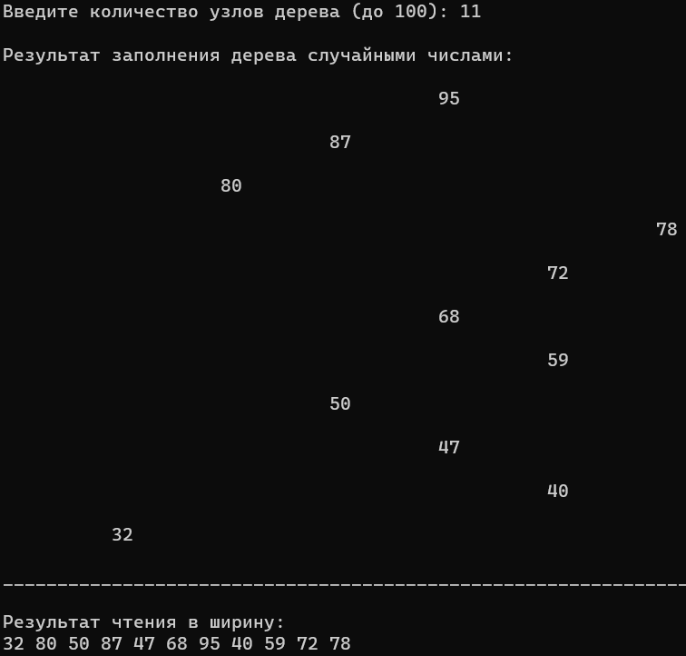
Задание 2
Реализовать дерево поиска, содержащее элементы с одинаковыми ключами. Операция first_el возвращает адрес первого элемента с заданным ключом. Операция delete_all исключает все элементы с заданным ключом.
#include <iostream>
#include <string>
#include <ctime>
#include <iomanip>
using namespace std;
struct Tree
{
int num;
Tree* left, * right;
};
Tree* root = NULL;
Tree* push(Tree* node, int* num)
{
if (!node)
{
node = new Tree;
if (!node)
{
cout << "\a\t***Ошибка выделения памяти***\n";
exit(-1);
}
node->num = *num;
node->left = NULL;
node->right = NULL;
return node;
}
else if (*num <= node->num)
{
node->left = push(node->left, num);
}
else if (*num > node->num)
{
node->right = push(node->right, num);
}
return node;
}
int check_ans(string& ans)
{
if (ans.length() == 0)
{
cout << "\a\t***Вы не ввели значение***\n";
return 0;
}
string num = "0123456789";
for (const char& a : ans)
{
for (const char& n : num)
{
if (a == n)
{
break;
}
if (a != n && n == '9')
{
cout << "\a\t***Строка должная состоять только из чисел***\n";
return 0;
}
}
}
int an = stoi(ans);
if (an > 100 || an > 2)
{
cout << "\a\t***Неверный ввод***\n";
return 0;
}
return an;
}
void fill_tree()
{
string answer;
int T, n;
do
{
cout << "Введите количество узлов дерева (до 100): ";
getline(cin, answer);
} while (!(T = check_ans(answer)));
for (int i = 0; i < T; i++)
{
n = rand() % 100;
root = push(root, &n);
}
}
void init_key(int* T)
{
string answer;
do
{
cout << "\nВведите ключ поиска (до 100): ";
getline(cin, answer);
} while (!(*T = check_ans(answer)));
}
void print_Tree(Tree* node, int space)
{
if (node == NULL)
{
return;
}
space += 10;
print_Tree(node->right, space);
cout << endl;
for (int i = 10; i < space; i++)
{
cout << " ";
}
cout << node->num << "\n";
print_Tree(node->left, space);
}
Tree* first_el(Tree* lst, int key)
{
if (!lst)
{
return NULL;
}
if (key == lst->num)
{
return lst;
}
if (key < lst->num)
{
first_el(lst->left, key);
}
else if (key > lst->num)
{
first_el(lst->right, key);
}
}
Tree* min_node(Tree* node)
{
if (!node->left)
{
return node;
}
min_node(node->left);
}
Tree* delete_all(Tree* lst, int key)
{
if (!lst)
{
return NULL;
}
if (key < lst->num)
{
lst->left = delete_all(lst->left, key);
}
else if (key > lst->num)
{
lst->right = delete_all(lst->right, key);
}
else
{
while (lst != NULL && lst->num == key)
{
if (!lst->left)
{
Tree* temp = lst->right;
delete lst;
lst = temp;
}
else if (!lst->right)
{
Tree* temp = lst->left;
delete lst;
lst = temp;
}
else
{
Tree* temp = min_node(lst->right);
lst->num = temp->num;
lst->right = delete_all(lst->right, temp->num);
}
}
if (lst != NULL)
{
lst->left = delete_all(lst->left, key);
lst->right = delete_all(lst->right, key);
}

}
return lst;
}

int main()
{
system("chcp 1251");
system("cls");
srand(time(0));
fill_tree();
cout << "Результат заполнения дерева случайными числами:\n";
print_Tree(root, 10);
int key = 0;
string buff;
init_key(&key);
Tree* prev = first_el(root, key);
cout << "\n\nРезультат поиска:\n";
if (!prev)
{
cout << "\tНет результатов\n";
}
else
{
cout << prev->num << endl;
}
cout << "\n\nНажмите enter, для поиска и удаления всех найденных элементов...";
getline(cin, buff);
delete_all(root, key);
cout << setfill('-') << setw(100) << "" << setfill(' ') << endl;
print_Tree(root, 10);
return 0;
}
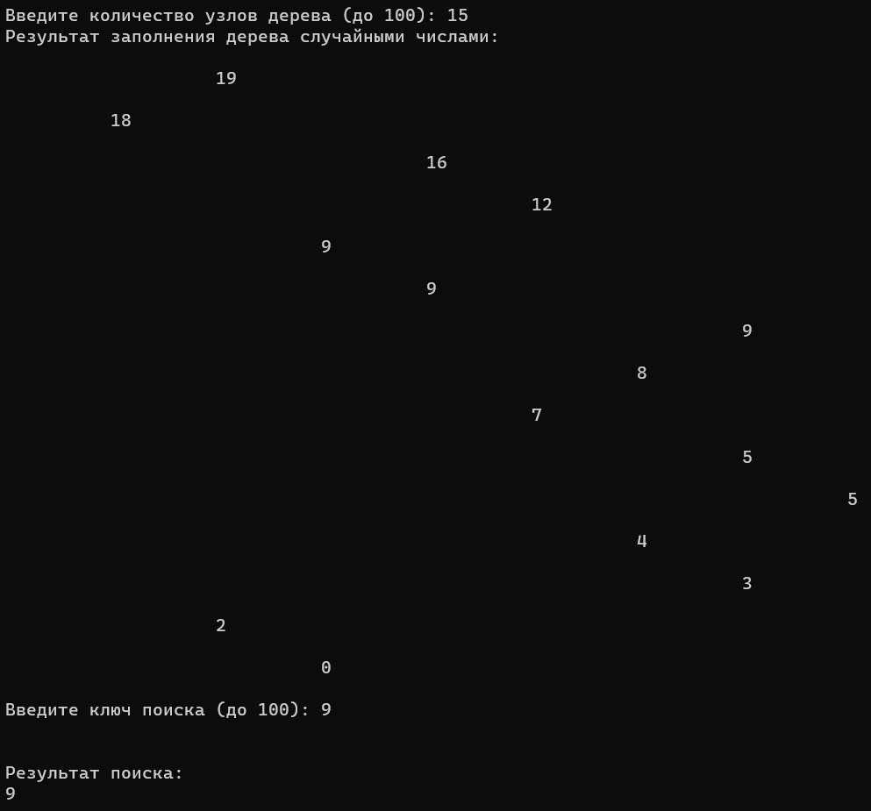
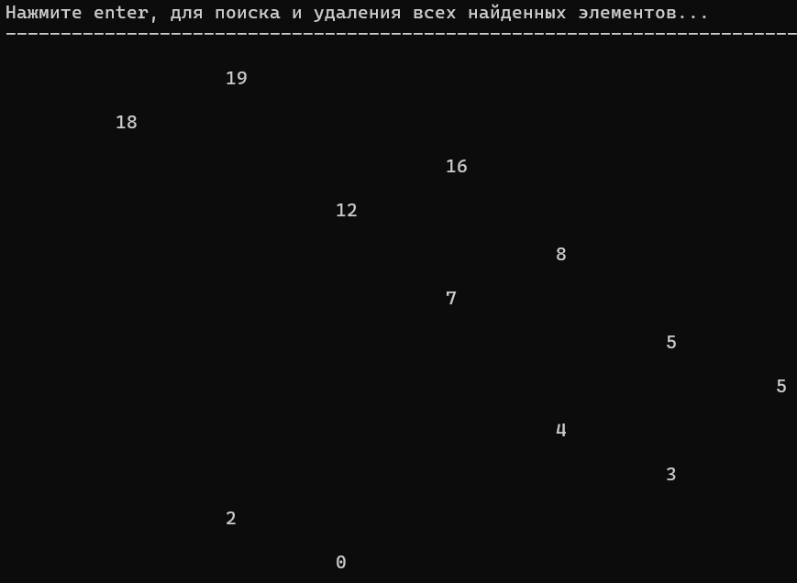
Вывод: были изучены на практике создание динамических структур и бинарных деревьев и работа с ними.

